20 мая 2016  09.00 – 19.00 Заезд и размещение участников олимпиады Заезд и размещение сопровождающих лиц в гостинице  19.00 Ужин  21 мая 2016  08.00 – 08.30 Завтрак в местах проживания  08.30 – 09.00 Переезд в ФГБУ «ФЦТОЭ» Минздрава России (г. Смоленск) трансфер Ужин  Место проведения олимпиады  Федеральное государственное бюджетное учреждение  «Федеральный центр травматологии, ортопедии и эндопротезирования» Министерства здравоохранения Российской Федерации (г. Смоленск)  214031, г. Смоленск, пр-т Строителей, д.29,  тел. (4812) 701-000, факс (4812) 701-002  e-mail: contacts@orthosmolensk.ru  Оргкомитет:  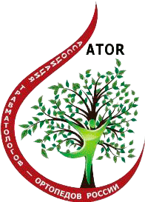  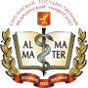  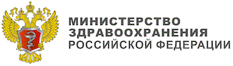 |  | Министерство здравоохранения Российской Федерации  Общероссийская общественная организация «Ассоциация травматологов-ортопедов России»  ГБОУ ВПО Российский национальный исследовательский университет имени Н.М. Пирогова  Федеральное государственное бюджетное учреждение «Федеральный центр травматологии, ортопедии и эндопротезирования» Министерства здравоохранения Российской Федерации (г. Смоленск)  Кафедра травматологии и ортопедии с военно-полевой хирургией (ВПХ) государственного бюджетного образовательного учреждения высшего профессионального образования «Смоленский государственный медицинский университет» Министерства здравоохранения Российской Федерации  Программа  Олимпиады среди ординаторов,  обучающихся по специальности  «Травматология и ортопедия»  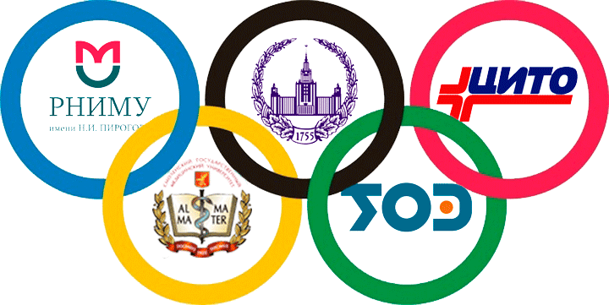
Подробную информацию об олимпиаде смотри по адресу: http://www.orthosmolensk.ru |  | 20 – 21 мая 2016 г. г. Смоленск
Президиум  Миронов Сергей Павлович директор ФГБУ «ЦИТО им. Н.Н. Приорова» Минздрава России  Каракулина Екатерина Валерьевна  Окунева Ольга Владимировна Заместитель Губернатора Смоленской области  Отвагин Игорь Викторович Ректор ГБОУ ВПО «Смоленская государственная медицинская академия» Минздрава России  Степченков Владимир Иванович Начальник Департамента Смоленской области по здравоохранению  Овсянкин Анатолий Васильевич Заведующий кафедрой травматологии, ортопедии с ВПХ, кандидат медицинских наук, доцент ГБОУ ВПО «Смоленский государственный медицинский университет» Минздрава России  Очкуренко Александр Алексеевич Заведующий организационно-методическим отделом, доктор медицинских наук, профессор ФГБУ «ЦИТО им. Н.Н. Приорова» Минздрава России  Состав жюри олимпиады  Овсянкин Анатолий Васильевич Заведующий кафедрой травматологии, ортопедии с ВПХ, кандидат медицинских наук, доцент ГБОУ ВПО «Смоленский государственный медицинский университет» Минздрава России  Скороглядов Александр Васильевич Заведующий кафедрой травматологии, ортопедии и ВПХ - заслуженный врач России, доктор медицинских наук, профессор ГБОУ ВПО РНИМУ им. Н.И. Пирогова Минздрава России  Очкуренко Александр Алексеевич Заведующий организационно-методическим отделом, доктор медицинских наук, профессор ФГБУ «ЦИТО им. Н.Н. Приорова» Минздрава России  Дубров Вадим Эрикович Заведующий кафедрой общей специализированной хирургии, доктор медицинских наук, профессор ФГБОУ ВПО "Московский государственный университет имени М.В. Ломоносова"  Коробушкин Глеб Владимирович доцент кафедры травматологии, ортопедии и военно-полевой хирургии ГБОУ ВПО РНИМУ им. Н.И. Пирогова Минздрава России  Кочиш Александр Юрьевич Заместитель директора по научной и учебной работе ФГБУ «РНИИТО им. Р.Р. Вредена» Минздрава России, профессор  Лединников Игорь Михайлович доцент кафедры травматологии, ортопедии с ВПХ, кандидат медицинских наук ГБОУ ВПО «Смоленская государственная медицинская академия» Минздрава России | Программа олимпиады  20 мая 2016  09.00 – 19.00 Заезд участников олимпиады  21 мая 2016  09.00 – 09.30 Регистрация участников (фойе конференц-зала 1 этаж) Утренний кофе-брейк  09.30 – 10.00 Вступительное слово и торжественное открытие Олимпиады  10.00 – 10.45 Первый этап теоретического раздела Тесты на оценку общего уровня профессиональной эрудиции в области травматологии, ортопедии и хирургии повреждений (индивидуальный зачет) Максимальная сумма баллов на этом этапе – 150  10.45 – 11.00 Перерыв  11.00 – 11.30 Второй этап теоретический раздел Решение ситуационной задачи (командный зачет) Максимальная сумма баллов за решение задачи – 50  11.30 – 12.00 Кофе-брейк  12.00 – 13.30 Практический этап олимпиады Выполнение остеосинтеза двух сегментов конечностей на пластиковых моделях диафизарного и внутрисуставного переломов с использованием фиксаторов из предложенного набора (командный зачет) Максимальная сумма баллов за практический раздел – 200  13.30 – 14.30 Подведение итогов олимпиады. Работа жюри  14.30 – 15.15 Обед  15.15 – 16.00 Награждение победителей, торжественное закрытие Олимпиады

